**2020年新工科联盟-Xilinx暑期学校团队项目设计文档**

**设计文稿提交格式**

**(Project Paper Submission Template)**

|  |  |
| --- | --- |
| **作品名称** | 印刷体数字识别 |
| **板卡型号** | SEA-S7，AC620 |
| **所在班级** | 暑期A班 |
| **成员姓名、学号、学校** | 王航蜀 06017414 东南大学  赵子伟 06017413 东南大学 |
| **Github链接** | *https://github.com/SEU-kk12/HIGH-LEVEL-SYNTHESIS-FLOW-ON-ZYBQ-USING-VIVADO-HLS-MASTER.git* |

**第一部分**

设计概述 /Design Introduction

（1.请概括地描述一下你的设计，可包括本设计目的、学习到的知识点、应用方向或者设想的应用场景等；2. 经组内成员讨论后以表格的形式描述项目中各成员在项目中发挥的作用或者贡献百分比；3.作品的展示照片）

1. 项目旨在初步学习FPGA编写，掌握通过vivado，matlab，quarters等硬件设计应用与verilog语言。设计中学习到如何将项目需求转化为数字化表达；作为最简单的识别项目，尽管尚未涉及到神经网络识别，但也可用于一般的数字识别，有进阶为车牌，手写体等识别的潜力。在此学习到了数字位置的实时跟踪、数字特征的算法的编写技巧。
2. 本次小组成员参与情况如下：

|  |  |
| --- | --- |
| 王航蜀 | 确定步骤方案，检测显示模块编写，仿真与最后检验 |
| 赵子伟 | 查阅相关书籍，读取数据接口编写，识别模块编写 |

3.作品展示：

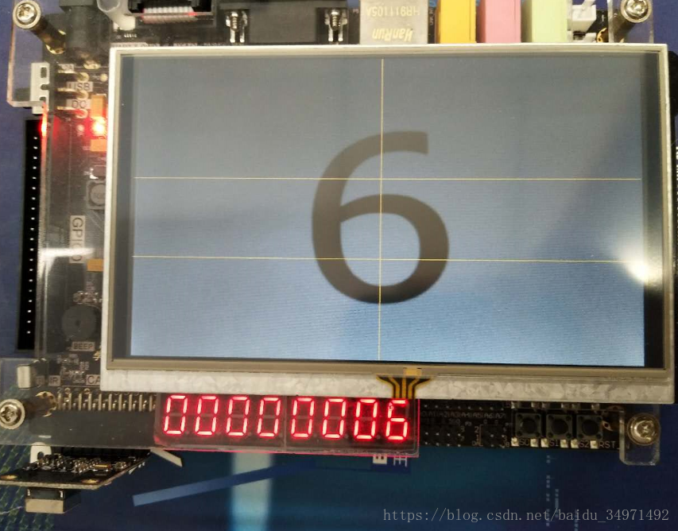

**第二部分**

系统组成及功能说明 /System Construction & Function Description

（请对作品的1. 计划实现及已实现的功能；2. 项目系统框图；3. 使用的技术方向做说明）

功能：

1基于数字特征算法实现数字识别

2 基于FPGA的数字识别的实现

系统框图：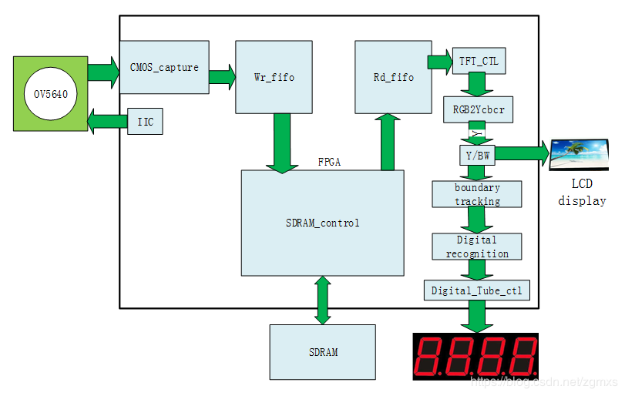

1. 技术方向：

机器视觉

**第三部分**

完成情况及性能参数 /Final Design & Performance Parameters

（作品已实现的功能及性能指标）

完成情况：

仅完成基础印刷体数字单个识别功能，且识别数字字体样式颜色单一。

性能：

能正确识别0~9

**第四部分**

总结 /Conclusions

（谈一谈完成暑期学校课程后的收获与感想。请每位组员分开写。）

总结：

1. 王航蜀：

本次xilinx暑期课程，通过实践我们学习到有用的社会工作知识；对于一些实际项目的范例，我感觉到FPGA的功能强大；虽然接触过verilog语言，但是实际操作起来却是有很多困难，如仿真，引脚接口布局，烧板。果然“纸上学来终觉浅，要知此事须躬行”，尽管到最后有些问题都没有解决，但是和同学、助教、老师的交流，和一些有经验的工程师接触下来，觉得自己还是学的太浅，需要再接再厉，

1. 赵子伟：

本次暑期课程以线上的新颖方式进行，让我对xilinx以及altra有了一定了解。我只有单片机学习经验。这次对于FPGA的学习让我感觉，硬件语言相较于软件语言，更容易理解，FPGA编程比单片机简单易上手；尽管实现目标需要一定技巧。给尚未进入工作岗位的我很大启发，同时见识到行业中的先驱与开拓者。